المتوسطة بوحامد فرحات ليشانة السنة الدراسية 2020-2021
فرض السداسي الاول مادة العلوم الفيزيائية والتكنلوجيا لمستوى الاولى متوسط
الاسم واللقب ..................................... القسم ...................... الفوج ......
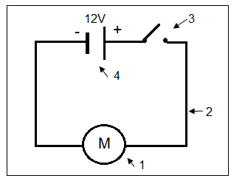
الوضعية الاولى 10 ن: لاحظ المخطط الكهربائي المقابل جيدا ثم أجب
.. 1. - سم العناصر المرقمة من 1 الى 4 واذكر دور كل عنصر
. . 1................... . دوره ....................................
2 ...................... . دوره ....................................
........................ دوره.................................... 3
4 .......................... دوره ...................................
( 3 V- 12V - 24 V( استبدلنا العنصر1 بمصباح كهربائي من هجموعة مصابيح دلالتها كالاتي
2 - بعد غلق الدارة اي المصابيح ستكون اضاءته عادية و لماذا ؟
بعد غلق الدارة المصباح الذي تكون اضاءته عادية هو ...................لان .............................
3 - كيف ستكون إضاءة المصباحين الباقيين مع التعليل
.................................................................................................
..................................................................................................
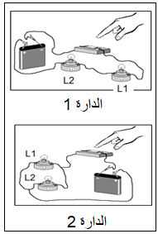
الوضعية الثانية 10ن أ) أنجز أحمد وفؤاد التركيبتين 1و2 لإ شعال مصباحين متماثلين

1- مانوع الربط في الدارة 1 وفي الدارة 2 ؟
.........................................................................................
2- كيف تكون اضاءة المصباحين في الدارة 1 وفي الدارة 2؟
................................................................................. ......... ..........................................................................
3- ماذا يحدث عند إحتراق مصباح واحد في الدارة 1 وفي الدارة 2
.........................................................................................
.........................................................................................
4- ما هو أفضل ربط في حياتنا اليومية ؟
.........................................................................................
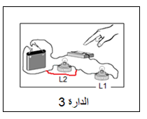
ب)وضع فؤاد سلك ناقل كما في الدارة 3 ماذا يحدث في هذه الحالة؟ ولماذا ؟
.................................................................................................
5- ارسم مخطط الدارة 3 وبين عليه جهة مرور التيار الكهربائي

..

انتهى بالتوفيق للجميع

